Pressemitteilung
Spectra PowerBox 3000E: Embedded PC Serie mit Comet Lake Power

Kompakt und flexibel auf Höchstniveau

Jede Anwendung im Maschinen- und Anlagenbau ist verschieden und verlangt oft nach einem kompakten und flexiblen Embedded PC. Diese Anforderungen erfüllen die Embedded PC der Spectra PowerBox 3000 Serie schon seit der ersten Generation. Auf Grund ihrer umfangreichen Erweiterungsoptionen in Verbindung mit leistungsstarken Prozessoren und dem kabellosen Design sind sie eine echte Alternative zu einem herkömmlichen 19“ Industrie PC speziell im harten industriellen Umfeld.
In der aktuellen Generation der Spectra PowerBox 3000E Serie kommen Comet Lake Prozessoren in Verbindung mit dem Intel® W480E Chipsatz zum Einsatz. Dabei stehen zahlreiche leistungsstarke Prozessorvarianten zur Auswahl bis hin zum 65Watt Core™ i9-10900E mit 10 Kernen und bis zu 4,7 GHz oder dem 80Watt Prozessor Xeon® W-1270E mit 8 Kernen und 4,8 GHz. In der höchsten Ausbaustufe kommt im Volllastbetrieb ein externer, temperaturgesteuerter PWM Lüfter zum Einsatz, ansonsten arbeiten die Box-PC der Spectra PowerBox 3000E Serie lüfterlos. Eine „Wohlfühl-LED" zeigt jederzeit an, ob sich die Innentemperatur des Systems im zulässigen Betriebstemperaturbereich befindet. Zwei DDR4 SO-DIMM RAM bis 64 GB unterstützen die leistungsstarken Prozessoren.
Der integrierte Intel® UHD-630 Grafikchip ermöglicht den Anschluss von drei unabhängigen Displays, die über HDMI, VGA und DisplayPorts angesteuert werden. Je nach Modell besteht die Option, eine Grafikkarte bis zu einem Format von 235 mm x 111 mm mit einer maximalen Leistung von 110 Watt einzubauen. Diese kann mit einem optionalen Umluft Fan-Kit perfekt temperiert werden.

Bei der Spectra PowerBox 3000E Serie kann man zwischen drei Bauhöhen entscheiden. Je nach Modell können bis zu zwei PCI/PCIe-Einsteckkarten und drei weitere Mini-PCIe-Module für die individuellen Anpassungen an Ihre Anwendung eingesetzt werden. Hierfür sind bereits zusätzliche Schnittstellenausbrüche vorgesehen. Optionale Erweiterungen mit 4 x GbE oder 4 x PoE sind einfach per Plug-and-Play möglich. Insgesamt können damit bis zu 20 LAN-Anschlüsse realisiert werden.
Durch die große Auswahl an Erweiterungen lässt sich die PowerBox sehr einfach und flexibel an unterschiedlichste Anwendungen anpassen.

Wörter: 321
Zeichen: 2301 (mit Leerzeichen)
Bild: Spectra_PowerBox-3000E_Box-PC_Serie.jpg

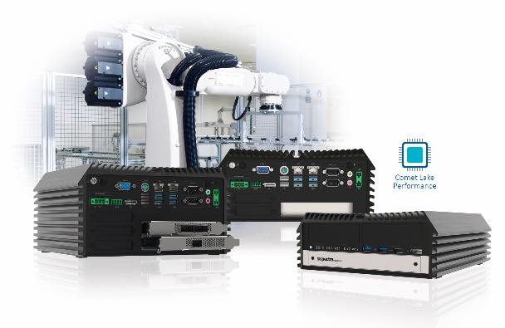
Ansprechpartner PR:
Jacqueline Nedialkov
Tel.: +49 (0) 7121 1432-132
E-Mail: jn@spectra.de

Ansprechpartner Vertrieb:
Alexander Einzinger
Tel.: +43 (0) 72 40-201 90
E-Mail: info@spectra-austria.at

